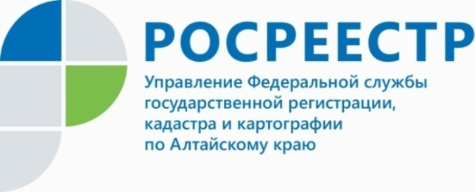
ПРЕСС-РЕЛИЗ

Алтайский Росреестр сообщает: упрощен процесс регистрации недвижимости для застройщиков
Государственная Дума приняла в третьем чтении законопроект, согласно которому застройщикам не придется самостоятельно обращаться за регистрацией прав на объект.
- Согласно закону, уполномоченный орган власти будет одновременно направлять заявление о кадастровом учете и о регистрации права собственности застройщика. Теперь основанием для постановки на кадастровый учет и регистрации прав на объект недвижимости будет являться его ввод в эксплуатацию, - комментирует руководитель Управления Росреестра по Алтайскому краю Юрий Калашников.
Так, орган власти будет готовить один пакет документов и для кадастрового учёта, и для государственной регистрации объекта. Застройщику потребуется получить выписку из реестра, которая подтвердит кадастровый учёт и регистрацию прав на объект. Сразу же после ввода в эксплуатацию здания будут вовлечены в гражданский и налоговый оборот.
Стоит отметить, что нормы закона не будут распространяться на многоквартирные дома, которые построены жилищно-строительными кооперативами и с привлечением дольщиков, поскольку в многоквартирных домах в данном случае права возникают не на все здание, а на отдельные квартиры.
Вместе с тем, напомним, что с принятием изменений в законодательство о долевом строительстве, вступивших в силу в июле 2020 года, у застройщиков появилась возможность регистрации права собственности на объект долевого строительства без заявления участника долевого строительства.

Об Управлении Росреестра по Алтайскому краю
Управление Федеральной службы государственной регистрации, кадастра и картографии по Алтайскому краю (Управление Росреестра по Алтайскому краю) является территориальным органом Федеральной службы государственной регистрации, кадастра и картографии (Росреестр), осуществляющим функции по государственной регистрации прав на недвижимое имущество и сделок с ним, по оказанию государственных услуг в сфере осуществления государственного кадастрового учета недвижимого имущества, землеустройства, государственного мониторинга земель, государственной кадастровой оценке, геодезии и картографии. Выполняет функции по организации единой системы государственного кадастрового учета и государственной регистрации прав на недвижимое имущество, инфраструктуры пространственных данных РФ. Ведомство осуществляет федеральный государственный надзор в области геодезии и картографии, государственный земельный надзор, государственный надзор за деятельностью саморегулируемых организаций кадастровых инженеров, оценщиков и арбитражных управляющих. Подведомственное учреждение Управления - филиал ФГБУ «ФКП Росреестра» по Алтайскому краю. Руководитель Управления, главный регистратор Алтайского края - Юрий Викторович Калашников.
Контакты для СМИ
Пресс-служба Управления Росреестра по Алтайскому краю
Рыбальченко Елена
+7 913 085 82 12
+7 (3852) 29 17 33
Слободянник Юлия
+7 963 502 60 25
+7 (3852) 29 17 28
22press_rosreestr@mail.ru
www.rosreestr.ru
656002, Барнаул, ул. Советская, д. 16

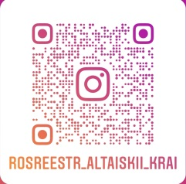
Подписывайтесь на нас в Инстаграм: rosreestr_altaiskii_krai

